Textbausteine
Im Gottesdienst und bei anderen Gelegenheiten für die Pfarrgemeinderatswahl werben.

Warum ist es wichtig, zur Pfarrgemeinderatswahl zu gehen?
Pfarrgemeinderäte sorgen seit 50 Jahren dafür, dass die Pfarrgemeinden mit Beteiligung der Mitglieder der Pfarrgemeindemitglieder gestaltet wird. Die Mitglieder der Pfarrgemeinde wählen ihre Vertreterinnen und Vertreter, die für ein vielfältiges kirchliches Leben entlang der Grundaufträge der Kirche sorgen.
- Stärkenden Gottesdienst feiern
- Not sehen und helfen
- Von der Hoffnung erzählen, die uns erfüllt
- Gastfreundlich Gemeinschaft leben
Pfarrgemeinderätinnen und Pfarrgemeinderäte bringen ihr Leben das Leben der Menschen in ihrem Umfeld in das Gremium ein, reden offen, schaffen Rahmenbedingungen für kirchliches tun und werden aktiv. Sie sind vielfältig zusammengesetzt und schauen von verschiedenen Blickwinkeln auf die aktuellen Herausforderungen. Sie sind kreativ und probieren auch einmal etwas Neues.
Mit Ihrer Teilnahme an der Pfarrgemeinderatswahl 2022 bestimmen Sie den zukünftigen Kurs der Pfarre mit. Vor allem aber geben Sie den Kandidierenden ein Zeichen der Wertschätzung und stärken ihnen den Rücken. Nehmen Sie auch Ihre Nachbarinnen und Nachbarn, Verwandte, Freundinnen und Freunde zur Pfarrgemeinderatswahl mit.

PGR-Gebet (Handbuch zur Wahl Seite 7)
Barmherziger Gott, danke, dass Du da bist – mittendrin in unserem Leben. Wir bitten Dich:
Gib uns ein sehnsüchtiges Herz, damit wir uns mit dir verbinden, jeden Tag neu – mittendrin im Leben.
Gib uns ein hörendes Herz, damit wir die Zeichen der Zeit erkennen – mittendrin im Leben.
Gib uns ein weises Herz, damit wir daraus die richtigen Schlüsse ziehen – mittendrin im Leben.
Gib uns ein mutiges Herz, damit wir konkret werden - mittendrin im Leben.
Gib uns ein weites Herz, damit wir einen Blick für alle Menschen in unserer Pfarre bekommen – mittendrin im Leben.
Gib uns ein mitfühlendes Herz, damit wir die Not nicht übersehen – mittendrin im Leben.
Gib uns ein starkes Herz, damit wir auch Trostlosigkeit und Mühen überstehen – mittendrin im Leben.
Denn Du schenkst das Wollen und Vollbringen. Mit Dir gehen wir unerschrocken voran Schritt für Schritt - mittendrin in unserem Leben. Amen.
Irene Weinold, Innsbruck

Geeignete Texte:
Wahlerinnerungsplakat „Setzen Sie ein Zeichen der Wertschätzung“ www.dioezese-linz.at/pgr/wahl2022

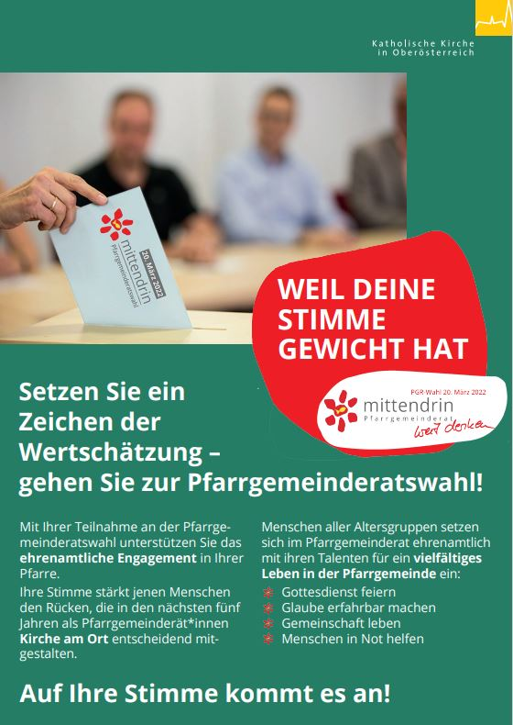

Mittendrin (Handbuch zur Wahl Seite 6)
MITTENDRIN Pfarrgemeinderät*innen stehen mitten im Leben. Ihre vielfältigen Lebensbezüge bilden die Pluralität der Gegenwart ab. Wir sind mittendrin in unserem Lebensalltag, in der Gestaltung unseres Glaubenslebens oder in unserem kirchlichen oder zivilgesellschaftlichen Engagement. Wir sind mittendrin in kirchlichen, gesellschaftlichen bzw. politischen Veränderungsprozessen und nehmen als Pfarrgemeinderät/ innen darin eine aktive Rolle ein. Papst Franziskus bringt es auf den Punkt: „Wir leben nicht in einer Ära des Wandels, sondern erleben einen Wandel der Ära!“ Vertrautes geht zu Ende. Wir haben die Chance Neues zu lernen. Der Wandel erzeugt Bewegung. Die Zeichen der Zeit laden ein, im aufmerksamen Wahrnehmen und im Dialog mit den Menschen vor Ort Kirche neu zu entwickeln. Gestärkt durch eine lebendige Beziehung zu Gott und Jesus Christus und nach den Grundaufträgen der Kirche.
(Pfarrgemeinderat) weit denken. (Handbuch zur Wahl Seite 6)
WEIT DENKEN
In der Diözese Linz ergänzen wir das österreichische Grundmotto der Pfarrgemeinderatswahl 2022 „mittendrin“ im Sinne des Zukunftsweges: Pfarrgemeinderat weit denken. Vier Zugänge
1 Weit denken führt dazu, sich aus einer Komfortzone herausbewegen, Seelsorge in alle Richtungen denken, Vertrauen in Gott haben, Mt 6,33: „Trachtet zuerst nach dem Reich Gottes und seiner Gerechtigkeit, so wird euch alles andere zufallen.“ Was kann schon passieren, wenn wir weiter blicken? Jes 43,19: „Seht her, ich mache ein Neues.“ Weit denken lässt uns Innovatives entdecken. Lässt Überraschungen zu. Frischer Wind weht herein.
2 Den Blick auf die Menschen weiten. Über den eigenen Schatten springen wie Petrus beim Hauptmann Cornelius (Apg 11). Petrus ist zu strengen Speisegesetzen erzogen worden, und die soll er einfach hinter sich lassen und sich in einem nichtjüdischen Haushalt bewirten lassen? Und Jesus im Gespräch mit der Syrophönizischen Frau (Mk 7, Mt 15), die ihn schlagfertig darauf hinweist, dass, auch wenn er sich zu den „verlorenen Schafen Israels“ (Mt 7) gesandt fühlt, etwas für die anderen, z.B. die Hunde unter dem Tisch abfallen könnte. Mit dieser weiteren Sendung haben beide nicht gerechnet. Die Weite der eigenen Sendung hat Petrus, hat Jesus überrascht.
3 Glaubensvertiefung macht das Denken weit. Echter Tiefgang bewirkt Weite.
4 Weit denken setzt ein Handeln in Gang. Eine denkerische Auseinandersetzung mit einem Thema, einem Bibeltext, einem Glaubensinhalt, die Betroffenheit zulässt, bewirkt etwas und setzt Aktivität, eine Veränderung, und sei es nur eine kleine Nuance zum Bisherigen, in Gang.

Mittendrin-Variationen (Handbuch Seite 20)
Mittendrin, weil ChristInnen Farbe bekennen
Mittendrin, weil Nächstenliebe keine Randerscheinung ist
Mittendrin, weil Himmel und Erde hier einander begegnen
Mittendrin, Pfarrgemeinden prägen Gemeinschaft.
Mittendrin, weil Christ/inn/en für andere da sind
Mittendrin Wo sonst?
Mittendrin Pfarrgemeinden gestalten Zukunft
Mittendrin, weil Christ/inn/en nicht wegschauen
Mittendrin, weil Jesus kein Einzelgänger war
Mittendrin, um gemeinsam an den Rand zu gehen
Mittendrin, um gemeinsam Neues zu wagen
Mittendrin Christ/inn/en gestalten Pfarrleben
Mittendrin Weil‘s da zugeht
Mittendrin um hier Zukunft zu gestalten

